高三生物第17课时《遗传的分子基础》基础练习

说明：本试卷一共15道题（1道非选择题），满分25分。

建议完成时间：15-25分钟（根据自己的学习水平而定）

1.生物体内某基因表达过程如图所示，下列叙述正确的是

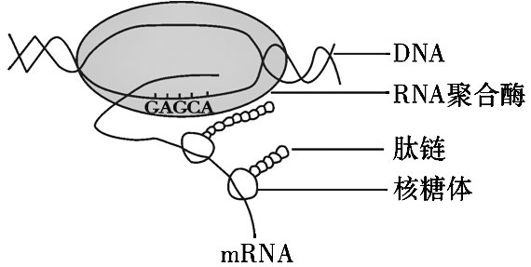A．最终翻译出的两条多肽链氨基酸数目不同

B．在真核细胞的细胞核中不能够完成该过程

C．该过程需要tRNA从细胞质转运核糖核苷酸

D．转录区域内DNA的U应与RNA的A配对

2. 在体外进行DNA复制（PCR）过程中需要用到的酶是

A．解旋酶 B．DNA聚合酶 C．RNA聚合酶D．逆转录酶

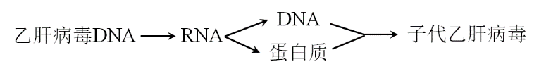3．乙肝病毒是DNA病毒，其增殖过程如下图，相关叙述错误的是

A.乙肝病毒易变异的特性与存在逆转录过程有关

B.乙肝病毒增殖过程需要逆转录酶、RNA聚合酶等

C.乙肝病毒蛋白在病毒自身的核糖体上合成

D.乙肝病毒的增殖会导致宿主细胞破裂

4．正在进行复制的DNA分子上的“Y”形交叉点称为复制叉。在每个复制起始位点处形成两个复制叉，它们朝相反方向移动，在“复制机器”的作用下沿途打开母链合成新的子链。图示为果蝇早期胚胎细胞正在进行DNA复制的电镜照片。以下说法错误的是

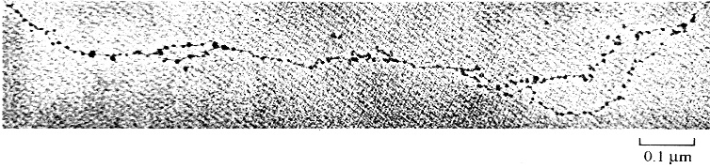

A．DNA多起点双向复制提高了合成效率

B．图中DNA上的可见颗粒可能是蛋白质

C．该图证明DNA子链延伸方向是从5’到3’

D．“复制机器”含有DNA聚合酶和解旋酶等

5.某二倍体植物细胞内的同一条染色体上有基因M和基因R，它们编码的蛋白质前3个氨基酸的碱基序列如图，起始密码子均为AUG。相关分析正确的是

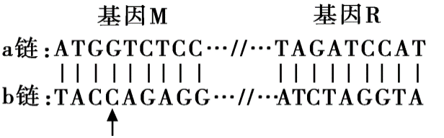

A. 减数分裂过程中等位基因随a、b链的分开而分离

B. 需要四种核糖核苷酸作为原料合成a、b链的子链

C. 基因M和基因R转录时都以b链为模板合成mRNA

D. 若箭头处碱基替换为T，则对应密码子变为AUC

6.为临床检测肿瘤坏死因子（TNF-α )，利用“噬菌体展示技术”获得TNF-α抗体，需要获得TNF-α抗体的基因片段，插入到噬菌体基因组中，经过筛选得到能正确表达TNF-α抗体的噬菌体，进行大量扩增。下列相关叙述不正确的是

A.将TNF-α抗体的基因片段与噬菌体DNA重组需用限制酶和DNA连接酶

B.在细菌体内，噬菌体以自身氨基酸为原料合成TNF-α抗体

C.TNF-α抗体随子代噬菌体的重新组装而展示在噬菌体表面

D.噬菌体通过侵染细菌繁殖，增殖速度快，更容易快速获得抗体

7. DNA是主要的遗传物质，下列关于DNA的叙述，正确的是

A.双螺旋结构使DNA分子具有较强的特异性

B.同种个体之间的所有DNA分子是完全相同的

C. DNA复制使子代和亲代保持了一定的连续性

D. DNA双螺旋结构全部解旋后，开始DNA的复制

8.tRNA均可排布成三叶草模型的二级结构（空间结构），以下叙述错误的是

A．tRNA是相关基因表达的产物

B．tRNA分子一定含有氢键

C．tRNA分子一定含有磷酸二酯键

D．不同tRNA携带的氨基酸一定不同

9.真核细胞中的miRNA是一类由内源基因编码的单链RNA分子，它能识别靶mRNA并与之发生部分互补结合，从而调控基因的表达。据此分析，下列说法正确的是

A．真核细胞中所有miRNA的核苷酸序列都相同

B．miRNA中的碱基类型决定此RNA是单链结构

C．miRNA通过阻止靶基因的转录来调控基因表达

D．miRNA的调控作用可能会影响细胞分化的方向

10.正常情况下，DNA分子在细胞内复制时，双螺旋解开后会产生一段单链区，DNA结合蛋白（SSB）能很快地与单链结合，防止解旋的单链重新配对，使DNA呈伸展状态，且SSB在复制过程中可以重复利用。下列与SSB功能相关的推测合理的是

A．SSB与DNA单链既可结合也可以分开 B．SSB与单链的结合将不利于DNA复制

C．SSB是一种解开DNA双螺旋的解旋酶 D．SSB与单链结合遵循碱基互补配对原则

11.科学家给小鼠注射加热杀死的S（II）型菌和活的R（I）型菌，通过观察小鼠的存活情况及细菌分离，研究细菌的转化现象。实验结果如表2所示：

表2

|  |  |  |  |  |  |
| --- | --- | --- | --- | --- | --- |
| 组别 | 加热杀死的S（II）型菌的相对浓度 | 活的R（I）型菌 | 小鼠是否死亡 | 检测时间 | 小鼠中分离培养的菌型 |
| 1 | 0 | + | 否 | 第13天 | 无 |
| 2 | 50 | - | 否 | 第7天 | 无 |
| 3 | 50 | + | 否 | 第7天 | 部分小鼠分离出R型菌 |
| 4 | 100 | - | 否 | 第7天 | 无 |
| 5 | 100 | + | 第3天死亡 |  | S菌 |

由实验结果不能得出的结论是

A．R（I）型菌通过基因突变转化为S（II）型菌

B．加热杀死的S（II）型菌可以使活的R（I）型菌转化为S（II）型菌

C．R（I）型菌转化为S（II）型菌依赖于S（II）型菌的相对浓度

D．1组小鼠中未分离出菌型的原因可能是由于小鼠自身的免疫作用

12.DNA双螺旋结构的提出是20世纪科学史上最伟大的成就之一。有关DNA叙述正确的是

A．DNA分子的双螺旋结构是由两条反向平行的长链组成

B．DNA是基因的一个片段，在亲子代遗传中遵循分离定律

C．DNA分子结构的多样性取决于核糖核苷酸排列次序的多样性

D．DNA的复制只在细胞核中进行，在此过程中需要核糖体的参与

13.关于DNA分子的复制、转录、翻译的比较，不正确的是

A.都遵循碱基互补配对原则

B.都只发生在细胞分裂的间期

C.原核细胞和真核细胞中都能发生

D.都需要模板、原料、特定的酶和能量

14.枫糖尿病是一种单基因遗传病，患者氨基酸代谢异常，出现一系列神经系统损害的症状。下图是某患者家系中部分成员的该基因带谱，以下推断不正确的是

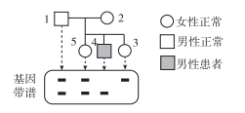

A.该病为常染色体隐性遗传病 B.2号携带该致病基因   
C. 3号为杂合子的概率是2/3 D.1和2再生患此病孩子的概率为1/4

15．研究发现，拟南芥的H基因突变体在22℃下生长与野生型无差别，而30℃下生长则叶片呈白色。科研人员对此进行研究。

（1）30℃时，叶片呈白色的原因是叶绿体发育异常，____________合成受阻所致。

（2）测序发现，突变体的H基因发生了如图1所示的突变，导致H蛋白异常。科研人员提取野生型和突变体的叶片蛋白，用抗原-抗体杂交方法检测H蛋白，结果如图2所示。

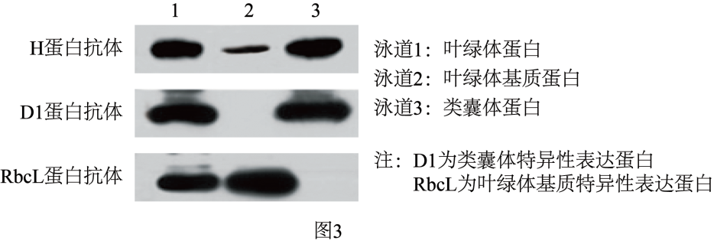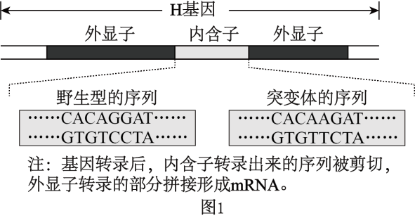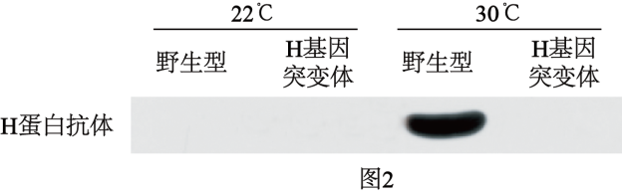

①对比图1中野生型和突变体的内含子序列，可知突变体的H基因发生的碱基对改变是____________，这导致mRNA增加了100多个碱基，推测其原因是____________。

②据图2分析，在蛋白质水平上，突变体的改变是____________。

（3）科研人员用特定抗体检测H蛋白在叶绿体内的分布，结果如图3所示。

①图3中的叶绿体蛋白、叶绿体基质蛋白和类囊体蛋白，应提取自____________（填“野生型”或“H基因突变体”）植株叶片。图中各泳道的蛋白上样量均保持一致。

②下列有关该实验设计的叙述，正确的是____________。

a.D1蛋白抗体和RbcL蛋白抗体的杂交结果表明叶绿体基质蛋白和类囊体蛋白充分分离

b.D1蛋白抗体和RbcL蛋白抗体的杂交结果可作为H蛋白抗体与抗原阳性反应的对照

c.H蛋白抗体杂交结果中1、2、3泳道条带大小差异主要是操作误差造成的

③依据实验结果可以得出的结论是____________。

（4）H蛋白是一种热应激蛋白（温度升高时表达），调控叶绿体基因编码的RNA聚合酶的活性。据此推测，H基因突变体在30℃时叶子呈白色的原因是____________。